ТЗ на доработку загрузки товаров из внешнего файла

Доработать надо загрузчик, который открывается по нажатию этой кнопки:
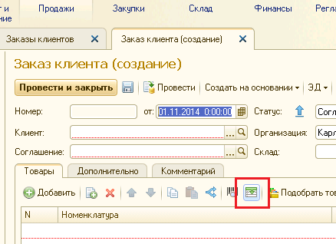
Необходимо вставить поле выбора файла и кнопку «Загрузить», между рамкой пояснения и таблицей
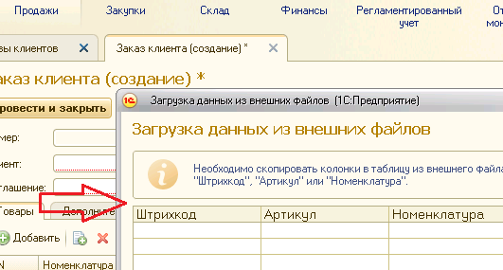
Далее, после нажатия кнопки загрузить, информация должна попадать в табличную часть.
Далее на этапе сопоставления ном-ры, при нажатии кнопки «Перенести и закрыть», должна происходить проверка наличия остатков на складе.

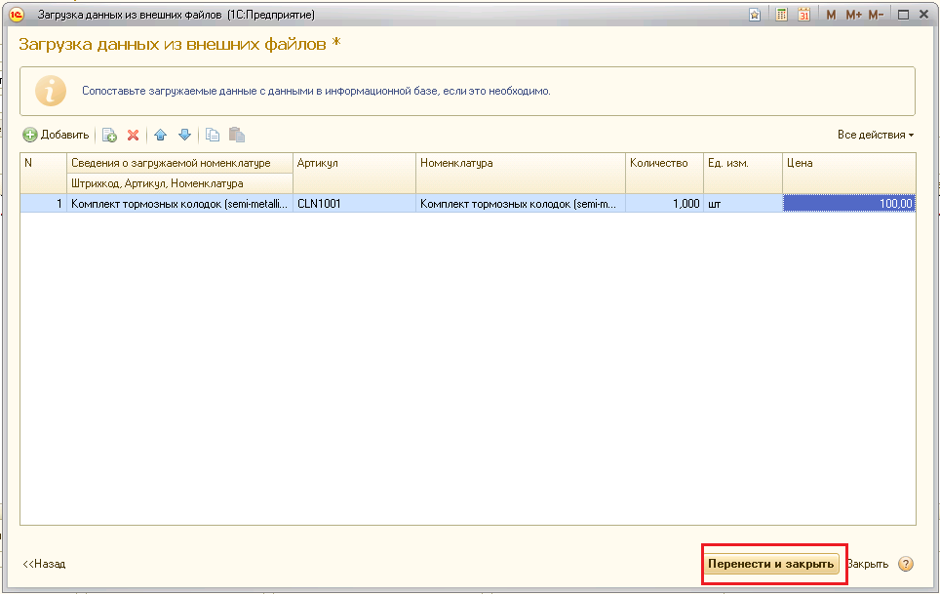
Если остатков не достаточно, пользователю должно выводиться служебное сообщение:
«В строке:» + НомерСтроки + «, остатков товара:» + Номенклатура + «, не достаточно! Требуется:» + КоличествоВТаблице + «. По факту:» + ФактическийСвободныйДляПродажиОстаток

